ICZ Log Manager 2
Security information and event management

VIETE, KDE MÁTE SVOJE LOGY? VIETE V NICH RÝCHLO NÁJSŤ POTREBNÉ INFORMÁCIE? VIETE, KTO VÁM ZAMKOL KONTO? KTO VČERA VYUŽÍVAL URČITÚ SLUŽBU? AKO ČASTO SA DEJÚ NIEKTORÉ UDALOSTI? ODPOVEDE NA TIETO A NA PODOBNÉ OTÁZKY NÁJDETE POMOCOU NÁŠHO RIEŠENIA.

Intenzívny rozvoj informačných technológií v poslednom čase so sebou prináša aj značný nárast množstva zaznamenávaných činností v podobe udalostí. Záznamy mnohých činností síce bývajú niekde ukladané, avšak sú ťažko dostupné a z prevádzkových dôvodov sa ukladajú iba po obmedzený čas. Na vine je väčšinou zložitosť a prácnosť analýzy veľkého objemu údajov alebo nemožnosť ukladať jeho stále rastúce množstvo. Preto treba včas určiť stratégiu, akým spôsobom sa bude s udalosťami nakladať, ako sa budú zbierať, normalizovať, ukladať, archivovať a vyhodnocovať.

VLASTNOSTI A VÝHODY
` Zber systémových aj aplikačných udalostí z Windowsu, Linuxu
a VMware
` Príjem udalostí protokolom Syslog
` Normalizácia formátu udalostí umožňujúca jednoduché vyhodnotenie udalostí rovnakého typu naprieč rôznymi typmi zariadení
` Uloženie udalostí do NOSQL databázy s fulltextovým vyhľadávaním
` Moderné webové rozhranie pre vyhľadávanie a vizualizáciu udalostí s dashboardmi pre opakované činnosti
` Archivácia udalostí v tvare JSON na dlhodobé uloženie nezávislé od nástroja na ich spracovanie

[ ICZ LOG MANAGER ]
Komplexný a veľmi efektívny spôsob práce s udalosťami predstavuje aplikácia ICZ Log Manager. Jej základom je NOSQL databáza s podporou pre fulltextové vyhľadávanie. Uložené udalosti sú k dispozícii prostredníctvom moderného webového rozhrania s podporou ad-hoc prehľadávania a dashboardy pre opakované činnosti. Dashboardy využívajú široké palety vizualizácií, najmä rôzne typy grafov a zobrazenia geografických informácií na mape.
Pri zbere udalostí je vykonávaná ich normalizácia do jednotného slovníka v tvare JSON, čo umožňuje zjednotiť význam jednotlivých polí udalostí nezávisle od ich pôvodu a zabezpečiť tak ucelené vyhodnotenie udalostí bez ohľadu na typ zariadenia. Udalosti sú ďalej obohatené o kategorizujúce metaúdaje a doplnené chýbajúce DNS názvy a IP adresy.

[ PRÁVNE POŽIADAVKY ]
Veľa zákonných noriem (zákon o kybernetickej bezpečnosti, zákon o ochrane osobných údajov, GDPR) požaduje, aby organizácie vykonávali zber, archiváciu a následné vyhodnotenie udalostí a archivovali zozbierané udalosti. ICZ Log Manager je navrhnutý tak, aby vyhovel týmto požiadavkám platným v Českej republike.

[ ZBER UDALOSTÍ ]
ICZ Log Manager umožňuje príjem udalostí protokolom Syslog a obsahuje agenty pre operačné systémy Windows, Linux a VMware vSphere a vCenter umožňujúce zber systémových a aplikačných logov v textových súboroch. Riešenie je možné doplniť o agenty na zber logov uložených v SQL databázach.
Na nasadenie v rozsiahlych sieťach je možné využiť ICZ Log Collector, ktorý prijíma udalosti v lokalite a odosiela ich do centrálneho ICZ Log Managera. V prípade problémov s komunikáciou ukladá udalosti na disk a odosiela ich po opätovnom nadviazaní spojenia.

[ NORMALIZÁCIA UDALOSTÍ ]
ICZ Log Manager vykonáva normalizáciu udalostí do jednotného slovníka so základným členením na:
` Metaúdaje o udalosti.
` Informácie o zariadení, ktoré udalosť vytvorilo.
` Informácie o subjekte, ktorý zapríčinil vznik udalosti.
` Informácie o objekte, ktorý bol udalosťou ovplyvnený.

[ ICZ Log Manager 2 ]

[ OBOHATENIE UDALOSTÍ ]
Udalosti sú ďalej obohatené o nasledujúce metaúdaje a informácie:
` Kategórizácia umožňujúca zaradenie udalostí do oblasti (sieť, virtualizácia, počítač, aplikácia…), priradenie jednotného typu akcie (prihlásenie, prístup, modifikácia…), ich výsledku (úspech, odoprené, chyba…) a dôležitosť (informácia, varovanie, chyba…).
` IP adresy a DNS názvy – sú doplnené, ak jedna z nich chýba, DNS názvy sú doplnené o doménu.

[ ARCHIVÁCIA LOGOV ]
` Udalosti v tvare JSON sú archivované do komprimovaných textových súborov, ktoré je možné ďalej spracovať podľa požiadaviek zákazníka.

[ ULOŽENIE UDALOSTÍ DO DATABÁZY ]
` Udalosti v tvare JSON sú uložené po stanovený čas do NOSQL databázy a potom automaticky zmazané. V prípade potreby je možné vložiť staršie udalosti z archívu do databázy.

[ VYHODNOTENIE UDALOSTÍ ]
` Webové rozhranie umožňuje vykonávať ad-hoc vyhodnotenie udalostí a vytvárať dashboardy pre pravidelne opakované činnosti. ICZ Log Manager obsahuje pripravený súbor vizualizácií a dashboardov, používatelia si potom môžu vytvárať svoje vlastné.

[ MODULÁRNE RIEŠENIE ]
` ICZ Log Manager je modulárnym systémom, ktorý je možné prispôsobiť potrebám zákazníka od riešenia s jedným serverom pre jednu lokalitu po riešenie pre rozsiahle siete využívajúce klaster serverov pre škálovanie výkonu a/alebo kapacity a zber udalostí vo veľkom množstve lokalít.

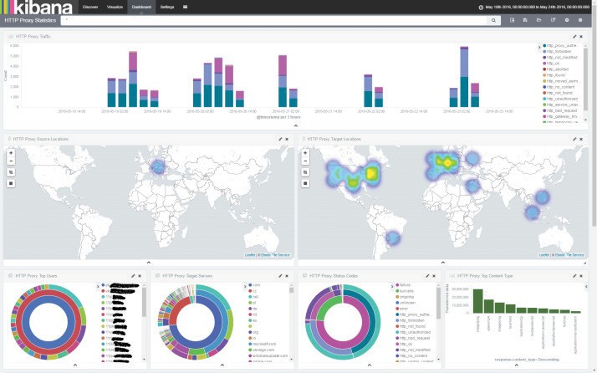

OBCHODNÝ KONTAKT
S.ICZ a. s. Na hřebenech II 1718/10 140 00 Praha 4
TEL.: +420 222 271 111
FAX: +420 222 271 112
E-MAIL: marketing@i.cz

